Homilie – Doop van de Heer – jaar C 10.01.2016
Jesaja 40, 1-5.9-11 / Lucas 3, 15-16.21-22

Vandaag treedt Jezus uit de voorlopigheid van Nazareth en staat Hij aan het begin van zijn openbaar optreden. Alle evangelisten verbinden dit moment met de prediking van Johannes de Doper. De beide mannen ontmoeten elkaar aan de oever van de Jordaan, waar de ene doopt en de andere gedoopt wordt. Meer lijkt er niet te gebeuren. Maar als je van dichtbij kijkt en luistert, dan merk je dat er naast het eenvoudig gebaar van die onderdompeling een overvloed aan geloof, aan herkenning en bevestiging aanwezig is. Elk woord dat gesproken wordt is beladen met de rijkdom van het verleden van Israël en met de nieuwheid van de toekomst die in Jezus doorbreekt.

De doop aan de Jordaan vormt de overgang tussen het verhaal over Jezus’ geboorte en jeugd én zijn openbaar optreden. De evangelist Lucas spreekt er slechts terloops over, hoewel het hier toch om een ingrijpend gebeuren gaat. Maar de enkele verzen die hij eraan besteed, zijn voldoende om de rijke betekenis ervan te ontdekken.

Het eerste wat opvalt is de aanwezigheid van een grote groep mensen. Dat doopsel van Jezus is dus een publieke aangelegenheid. Het voltrekt zich in het openbaar. Daarmee maakt Jezus duidelijk dat het om een persoonlijke keuze gaat. Hij schakelt zich bewust in in wat er leeft in zijn tijd en onder zijn volk. Hij wil jood zijn onder de joden, mens onder de mensen, niets méér, ook niets minder. Waarschijnlijk is dat één van de sterke ervaringen geweest van zieken, armen en zondaars, dat Hij zich met hun lot identificeerde. Hij was één van hen en zij van hun kant voelden zich door Hem begrepen en aanvaard.

Ook wat zijn prediking en godsdienstbeleving betreft, sluit Hij zich aan bij de rijke geloofstraditie van zijn volk. Hij is vergroeid met de wereld van de psalmen en de profeten. Hij geeft commentaar op de Wet en roept op tot een authentieke beleving ervan. De menselijkheid waarmee Jezus optreedt en predikt, is zelfs één van de breekpunten met de joodse religieuze leiders. Hun Messiasverwachting verschilt zo sterk van datgene wat zich voor hun ogen afspeelt, dat zij verblind worden door hun ergernis en niet meer zien hoe God zich aan hen kenbaar maakt.

De doop aan de Jordaan is dus duidelijk méér dan een vroom ritueel. Voor Jezus is dit het begin van een eerste jawoord, uitgesproken zonder veel uiterlijk vertoon, maar gedragen door een oprechte liefde. Als mens onder de mensen en als mens voor de mensen, gaat Hij van hieruit de weg, wordt Hij van hieruit ‘gezonden’ om de zorg van zijn Vader voor elk van zijn kinderen gestalte te geven.

Een niet onbelangrijk detail vind ik in dit evangelie is dat Jezus na zijn doop aan het bidden is. Alleen Lucas vermeldt dit. Op dat ogenblik scheurt de hemel open en weerklinkt een stem die Hem ‘mijn Zoon, de welbeminde’ noemt. Die enkele zinnen kunnen de indruk wekken dat het hier om een wereldvreemd figuur gaat, iemand die boven de menselijke ervaringswereld uitstijgt. Maar de bedoeling van de evangelist is anders. Jezus is bij zijn doopsel geen andere mens geworden. Hij heeft ook niet in een soort visioen zijn hele verdere levensweg gezien. Wel doet Hij een sterke geloofservaring op, die haar sporen nalaat.

Het nieuwe begin waar Hij voor staat is niet alleen maar een persoonlijke aangelegenheid. Het heeft alles met zijn Vader te maken. Jezus identificeert zich met de wil van de Vader, Hij stelt zich daarvoor open, Hij wil zich inzetten om Gods droom waar te maken, die goddelijke voorkeurliefde voor de gekwetste mens. Daarom bidt Hij. En al biddend ontdekt Jezus wie Hem zendt en wat Hem te doen staat. Zo wordt Hij geroepen om als ‘Zoon van God’ een Broeder voor de mensen te zijn. Zijn doopsel is dus niet af wanneer Hij opstaat uit de Jordaan. Van dan af begint het pas, van dan af predikt Hij, geneest Hij en bemint Hij als gedoopte.

Wat betekent het voor ons dat we ‘gedoopt’ zijn? Welke opdracht hebben wij meegekregen? Misschien is dat één van de momenten uit je leven waar je weinig of niet bij stilstaat. Het is aan ons gebeurd, dankzij onze ouders, grootouders, peter en meter. Van toen af ben je binnengeleid in het liefdevol Geheim dat alles en iedereen omringt, die liefdevolle God. Je hebt die God in je kinderjaren leren noemen als Vader, hopelijk niet de strenge God, maar Iemand die licht en warmte is.

Maar die doopervaring mag niet blijven steken in je kindertijd. Op weg gaan als gedoopte betekent dat je contact houdt, dat je in relatie treedt met God. Jezus doet dat op twee manieren. Hij trekt zich geregeld terug om te bidden én Hij is tegelijkertijd één en al zorg voor de mensen om zich heen. Willen ook wij als gedoopten ons geluk verbinden met dat van anderen, ons laten aanspreken door Gods verwachtingen? Zijn woord beluisteren in de stilte van het gebed? Mogen ook wij dan in ons hart Gods stem horen: ‘Jij bent mijn geliefde dochter, mijn geliefde zoon’.

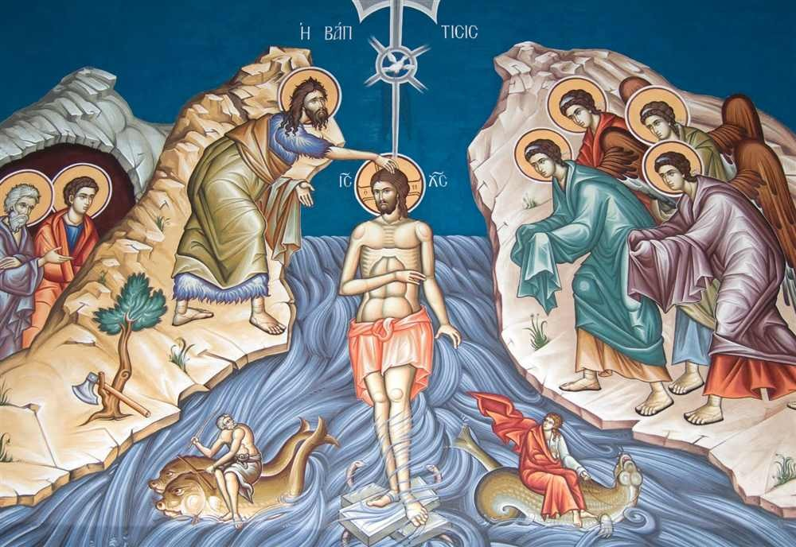

Doop van Christus, Griekenland

Jan Verheyen – Lier.
Doop van de Heer C – 10.1.2016

